

**北京课改版九年级物理全册《第11章 电功和电功率》知识归纳检测试题**

**一、单选题（共18题；共36分）**

1.下列家用电器中，不属于电热器的是（   ）

A. 电炉                               B. 电熨斗                               C. 电动剃须刀                               D. 恒温箱

2.家庭电路中安装熔断器（其中安装熔丝、俗称“保险丝”），它的作用是（   ）

A. 当电压过高时自动切断电路                                

B. 当发生触电时自动切断电路  
C. 当用电器发生漏电时自动切断电路                      

D. 当电路中电流过大时自动切断电路

3.下列说法中，正确的是（   ）

A.电功率是表示电流做功多少的物理量  
B.电功率是表示电流做功快慢的物理量  
C.用电器的电功率越大，做功越多  
D.在电路中电阻小的用电器电功率一定小

4.下列数据中，符合实际情况的是(     )

A. 人体感到舒适的温度约为42℃

B. 八年级物理课本的宽度约为18mm  
C. 教室里日光灯的额定功率约为40W

D. 做一遍中学生眼保健操的时间约需5s

5.如图所示，以下四件家用电器正常工作时电功率最接近1000W的是（    ）

A. 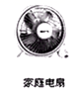                   B.                    C. 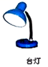                   D. 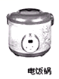

6.下列数据中最接近实际情况的是（   ）

A. 普通居民楼一层的高度约为6m                           B. 一个小铁钉受到的重力约为5N  
C. 成年人正常步行速度约为5m/s                           D. 家用电饭煲的额定功率约为800W

7.以下涉及家庭用电的一些做法，符合要求的是（   ）

A. 使用绝缘皮破损的插头                                       B. 使用测电笔时，手与笔尾部金属电极接触  
C. 控制电灯的开关接在零线上                                D. 用湿布擦插座

8.关于家庭用电，下列说法正确的是（　　）

A. 家庭电路中电流过大，一定是电路发生了短路

B. 连入电路中的用电器总功率越大，干路中的电流就越大

C. 保险丝熔断了，可以用铜丝或铁丝代替  
D. 空气开关跳闸后，重新闭合开关就可以了

9.关于下列四幅图的说法正确的是

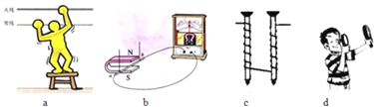​

A. 图a说明人站在绝缘体上仅管双手触电，仍然是安全的  
B. 图b是探究磁场对电流的作用  
C. 图c是研究电磁铁磁性强弱与线圈匝数的关系  
D. 图d用两只凸透镜一前一后观看物体，只能探究望远镜

10.“注意安全”是同学们日常生活中必须具有的意识，下列有关安全的说法错误的是（　　）

A. 如果发生触电事故，应立即切断电源，然后施救  
B. 雷雨天，人不能在高处打伞行走，否则可能会被雷击中  
C. 使用验电笔时，手必须接触笔尾金属部分  
D. 家庭电路中空气开关跳闸一定是发生了短路

11.把标有“12V  12W”的灯L1和“12V  6W”的灯L2串联起来接在电源电压为12V的电路中，下列说法正确的是     （ ）

A. 两灯均能正常发光　　                                       B. 把电源电压提高到24V，两灯都能正常发光  
C. 两灯均不能正常发光，但L1灯较亮                      D. 两灯均不能正常发光，但L2灯较亮

12.如图甲所示，电源电压恒为18V，灯泡L上标有“10V 5W”字样，电流表量程为0﹣0.6A，电压表量程为0﹣15V，滑动变阻器R的最大阻值为200Ω，当只闭合S和S1 ， 移动滑动变阻器的滑片P时，它两端的电压与其接入电路的电阻关系如图乙所示，当滑动变阻器接入电路的阻值由R1增大到4R1时，定值电阻R0的电功率变化了5.4W，只闭合S和S1 ， 在保证电路安全的情况下，滑动变阻器R的取值范围是（   ）

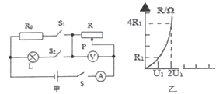

A. 0Ω﹣200Ω                    B. 10Ω﹣200Ω                    C. 10Ω﹣100Ω                    D. 100Ω﹣200Ω

13.发现有人触电后，应采取的正确措施是（   ）

A. 赶快把触电人拉离电源                                       B. 赶快去喊电工来处理  
C. 赶快用剪刀剪断电源线                                       D. 赶快用绝缘物体使人脱离电线

14.洗澡的浴室内也涉及不少物理知识，小月总结了一些，其中错误的是（　　）

A. 房间内充满的“白气”是小水珠  
B. 房间的玻璃镜面变得模糊不清，是水蒸气液化造成的

C. 搓背用的洗澡巾表面粗糙是为了增大弹性  
D. 浴室内的照明灯用玻璃罩密封，是避免液化的水导电，造成人体触电事故

15.用粗细均匀的电热丝加热烧水，通电10 min可烧开一壶水，若将电热丝对折起来使用，电源电压不变，则烧开同样一壶水的时间是(　)

A. 2.5 min                               B. 5 min                               C. 20 min                               D. 30 min

16.下列说法中正确的是（  ）

A. LED灯（发光二极管）使用半导体材料制作的      B. 沙尘天气，尘土飞扬属于扩散现象

C. 用久的白炽灯灯泡，额定功率变小                       D. 照镜子时，当人靠近镜子，像将远离镜子

17.下列由做饭所联想到的物理知识中，错误的是（　　）

A. 电饭锅是利用电流的热效应来工作的  
B. 煮饺子过程中，饺子刚入锅时重力大于浮力而下沉；煮熟时，浮力大于重力而上浮  
C. 切肉前先磨刀，是为了在压力相同时减小受力面积，增大压强

D. 烹饪鱼的过程中通过做功来改变内能的

18.如果电视机、电烙铁和电风扇上都标有“220V  60W”的字样，它们都在额定电压下工作相同时间，则三个用电器产生的热量最多的是（   ）

A. 电视机                                B. 电风扇                                C. 电烙铁                                D. 一样多

**二、填空题（共12题；共35分）**

19.额定电压：用电器________工作时两端的电压．

20.为了搞好城市管理，我市在部分交叉路口相继安装了交通红绿灯和电子警察监控系统．如图所示为某一路口的红绿灯设施．已知三只灯泡均标有“220V 40W”字样，其中一只灯泡的电阻是________Ω，该设施正常工作一天（24h）将消耗________kW•h．  


21.在一电路中，甲灯两端的电压为3V，通过的电流是0.3A，在另一电路中，乙灯两端的电压为4V，甲灯较亮，则乙灯的电流小于________ A.

22.教室里日光灯两端的电压为________伏，日光灯与投影仪是________ 连接的（选填“串联”或“并联”），关闭几盏灯后电路中的总电阻将________（选填“变大”、“变小”或“不变”）。额定功率为0.04千瓦的日光灯正常工作5小时，耗电________度，消耗的电能用________表测量。

23.如图所示的电路中，S1闭合S2断开时，甲、乙是电流表，I甲：I乙=1：3，此时电路的总功率为P1；当S1、S2都闭合时，甲、乙是电压表，此时电路的总功率为P2 ， 电阻大小之比R1：R2=________，总功率之比P1：P2=________．

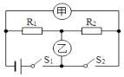

24.小明家电能表如图所示，他家同时使用的用电器总功率不能超过　 ________　W．将某用电器单独接在该表上工作10min，电能表上的转盘转过300转．该用电器在上述时间内消耗的电能为　 ________J，它的电功率是　 ________　W．  
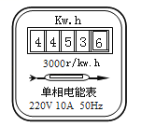

25.把一只标有“12V  6W”字样的灯和一只电阻连到12V的电源上，灯能正常发光，而电路的总功率是9W，那么灯泡与电阻肯定是________ 联的，且电阻的阻值是________  Ω

26.有一种亮度可以调节的小台灯，其工作电路如图甲所示．如果电源电压为220V，灯泡L的额定电压为24V，通过灯泡L的电流跟其两端电压的关系如图乙所示．当灯泡正常发光时，灯丝的电阻为________Ω．调节滑动变阻器R的滑片P，使灯泡L的实际功率为3.6W时，灯泡两端的电压为________V，滑动变阻器R接入电路中的阻值是________Ω．

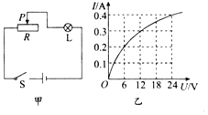

27.小凯和小明为了弄清一个未知电阻的阻值，小凯将未知电阻、电流表、电压表、滑动变阻器、开关和电源连接成了如图甲所示的电路，小凯正准备闭合开关时，旁边的小明急忙拦住他，说线接错了．

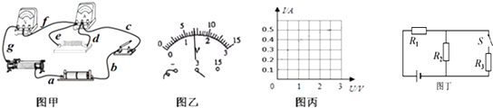  
①小是发现只要改接一根导线就可以连接正确，请你检查一下电路，指出改接的是________（选填：a、b、c、d、e、f、g）  
②故障排除后，电阻两端的电压表示数如图乙所示，其读数为________ V．（保留两位小数）  
③小凯在实验中通过调节滑动变阻器滑片，测出通过电阻R的不同电流和对应的电压值，如下表所示：

|  |  |  |  |  |  |
| --- | --- | --- | --- | --- | --- |
| U/V | 0.5 | 1.0 | 1.6 | 1.9 | 2.5 |
| I/A | 0.1 | 0.2 | 0.3 | 0.4 | 0.5 |

根据表中的数据在图丙中画出电阻R的I﹣U关系图象．________  
④由③中图象求出该电阻的阻值为________Ω．（保留一位小数）   
⑤将图甲所示电路改成如图丁所示电路，电源电压保持不变，已知R1：R2：R3=2：1：1，测得开关S断开时R2中的电流为I，消耗功率为P；则开关S闭合后，R1中的电流值为________ I，R3消耗的功率为________．

28.LED灯是一种半导体新型节能灯．已知某LED灯在一定电压范围内的工作电流都是0.02A，只是在不同电压下发光颜色不同：当加在它上面的电压为1.8V时，它发红光：当加在它上面的电压为1.4V时，它发黄光；当加在它上面的电压为3.2V时，它发蓝光．将该LED灯与一定值电阻R串联后接在电压为5V的电源两端时它发红光，则该LED灯的电功率是 ________W，定值电阻R阻值是 ________Ω

29.小明学习了电能表的知识后，回到家里观察电能表的示数是 ，过一段时间后，小明家电能表的示数如图所示，则小明家这段时间消耗的电能是________ kW•h；若小明只让家中一个用电器工作，观察到1min电能表的转盘转了30转，则该用电器的功率是________ kW．

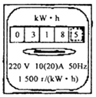

30.（1）如图甲所示，在胶卷盒中滴入几点酒精后密封，在下方电火花发生器产生电火花后看到的现象是 ________，该过程模拟的是 ________（发电机/电动机/热机）的工作原理；

（2）测电笔的作用是辨别 ________，如图乙所示的使用方法不规范的地方是 ________；

（3）图丙中燃料1与燃料2质量相同，水与油的质量相同，则比较不同燃料的热值，应选择 ________两图进行实验（填写ABC字母符号）；比较不同物质的比热容，应选择 ________两图进行实验（填写ABC字母符号）

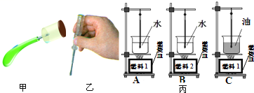

**三、解答题（共3题；共15分）**

31.据媒体报导，某乡村进行电网改造时，经测算，有一条线路应采用截面积为2.5mm2的铝芯线，但电工在安装时却采用了1.5mm2铝芯线，结果酿成一场火灾。请你分析发生火灾的原因。

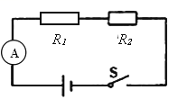32.如图所示，定值电阻R1和R2 ， 其中R2=10Ω，当开关闭合时，R1两端的电压为4V，电流表的示数为0.2A。求：  
（1）R1的电阻大小；  
（2）R2两端的电压；  
（3）整个电路10s内消耗的电能。

33.在进行物理课外实践活动中，晓彤同学进行了用电热水壶烧水问题的研究，他选择了如图型号的电热水壶，经过研究发现在白天和傍晚时（气压不变），使用同一电热水壶装满20℃水烧开所用时间不同，白天需用10min，而晚上却用12min．  
（1）请计算该电水壶正常工作10min消耗的电能是多少？  
（2）晓彤同学使用了300r/kW•h的电能表在晚上单独烧同样多的水，发现在2min内电能表转盘转过了14圈，计算此时电热水壶电功率，并说明白天和夜晚烧水时间不同的最可能原因是什么？  
（3）通过计算和日常经验说明提高烧水效率的可行方法．  
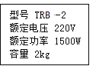

**四、实验探究题（共3题；共29分）**

34.在“测定小灯泡的电功率”实验中，实验室提供的电源为两节新干电池，电源电压保持不变，滑动变阻器上标有“50Ω  2A”字样，小灯上标有“2.5V”字样。

（1）在横线上画出正确的电路图

（2）正确连接电路，闭合电键S后，为使小灯泡能够正常发光，正确的操作是________ ，直到________  为止。

35.在“测量小灯泡的电功率”实验中，选用的小灯泡上标有“2.5V”字样，电源电压为两节新干电池，可供选用的滑动变阻器三个，分别为R1“10Ω 2A”、R2“20Ω 1.5A”和 R3“100Ω 1A”．

（1）小华连接了如图甲所示的电路，闭合开关前，小明发现有一根导线连接错误，请你用笔在图中这根导线上画“×”，并重新画一根正确连接电路的导线（导线不能交叉）．

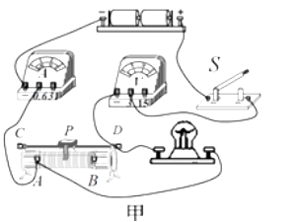

（2）正确连接电路后，将滑动变阻器调到最大阻值．闭合开关，调节滑动变阻器，当小灯泡两端的电压是2.5V时，电流表的示数如图乙所示，则通过小灯泡的电流是________A，小灯泡的额定功率是________W．

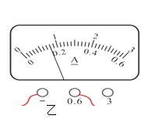

（3）小华按照正确方法进行了多次实验，测量数据和观察到的现象如下表所示．

|  |  |  |  |  |  |  |
| --- | --- | --- | --- | --- | --- | --- |
| 实验序号 | 1 | 2 | 3 | 4 | 5 | 6 |
| 发光情况 | 明亮 | 亮 | 较亮 | 较暗 | 微光 | 熄灭 |
| 电压U/V | 2.5 | 2.1 | 1.7 | 1.3 | 1 | 0.5 |
| 电流I/A | ★ | 0.26 | 0.24 | 0.22 | 0.20 | 0.16 |

分析表格中的实验数据可知：

①小灯泡的亮度与实际电功率的关系是________；

②小华进行多次实验的目的是为了________；

③该实验最适合选用的滑动变阻器是________（选填R1/R2/R3）．

36.在测定“小灯泡电功率”的实验中，电源电压为4.5V，小灯泡额定电压为2.5V、电阻约为10Ω． 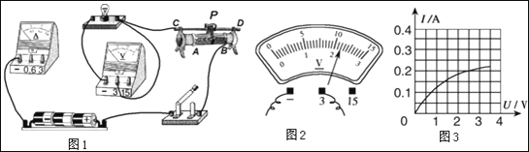

（1）连接电路时开关应________，电流表的量程应选________A．

（2）请你用笔画线代替导线，将图甲中的实物电路连接完整．

（3）闭合开关前，图1中滑动变阻器的滑片P应位于________（选填“A”或“B”）端．

（4）小叶同学闭合开关，移动滑片P到某一点时，电压表示数（如图2所示）为________V若他想测量小灯泡的额定功率，应将图1中滑片P向________（选填“A”或“B”）端移动，使电压表的示数为2.5V．

（5）小向同学移动滑片P，记下多组对应的电压表和电流表的示数，并绘制成图3所示的，I﹣U图象，根据图象信息，可计算出小灯泡的额定功率是________W．

（6）（6）小勇同学在实验中连接好电路，闭合开关，移动变阻器滑片P，发现小灯泡始终不亮，电压表有示数，电流表无示数，原因可能________ （写出一种即可）．

**参考答案及解析部分**

一、单选题

1.【答案】C 2.【答案】D 3.【答案】B 4.【答案】C 5.【答案】D 6.【答案】D 7.【答案】B

8.【答案】B 9.【答案】C 10.【答案】D 11.【答案】D 12.【答案】C 13.【答案】D 14.【答案】C

15.【答案】A 16.【答案】A 17.【答案】D 18.【答案】C

二、填空题

19.【答案】正常 20.【答案】1210；0.96

21.【答案】0.225 22.【答案】220；并联；变大；0.2；电能

23.【答案】2：1；9：2 24.【答案】2200；3.6×105；600

25.【答案】并联；48 26.【答案】60；12；693.3

27.【答案】d；1.40；

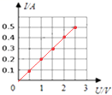；5.0；1.2；0.36P

28.【答案】0.036；160 29.【答案】18.2；1.2

30.【答案】盒盖飞出，盒口有白雾生成；热机；火线与零线；手未接触笔尾金属电极；AB；AC

三、解答题

31.【答案】解：长度与材料相同的电线，横截面积较小的电线电阻较大，根据Q=I2Rt，电线中的电流和通电时间都不变的情况下，电阻大的电线产生的热量会明显增加，温度明显升高，会烧坏电线的绝缘皮，引起火灾。

32.【答案】解：（1）由图可知，两电阻串联，电流相等，R1=U1/I=4V/0.2A=20Ω  
（2）R2两端的电压U2=IR2=0.2A×10Ω=2V  
（3）整个电路10s内消耗的电能W=UIt=（U1+U2）It=（2V+4V）×0.2A×10s=12J。

33.【答案】解：  
（1）由题知，电水壶的额定功率1500W，由P=可得电水壶正常工作10min消耗的电能：  
W=P额t=1500W×10×60s=9×105J；  
（2）电能表表盘转14圈消耗的电能：  
W′=kW•h=1.68×105J；  
电水壶的实际功率：  
P实==1400W，  
烧开同样的水，水需要吸收热量是相同的，因为P实＜P额 ， 所以用的时间不一样，可能是夜晚使用的用电器（较多）总功率较大，使干路电流很大，导线分得更多电压，使得实际电压低于额定电压的缘故；  
（3）壶中水烧开水吸的热量：  
Q吸=cm（t﹣t0）=4.2×103J/（kg•℃）×2kg×（100℃﹣20℃）=6.72×105J，  
由此知：Q吸＜W，说明烧水的过程消耗电能产生的热量并没被水全部吸收，存在有热散失，为了提高烧水效率可以给壶嘴加盖．  
答：（1）电水壶正常工作10min消耗的电能是9×105J；  
（2）此时电热水壶实际电功率为1400W，夜晚使用的用电器（较多）总功率较大，使干路电流很大，导线分得更多电压，使得实际电压低于额定电压；  
（3）可以给壶嘴加盖．

四、实验探究题

34.【答案】（1）

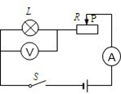

（2）移动滑动变阻器；电压表显示2.5V

35.【答案】（1）解：如图所示：

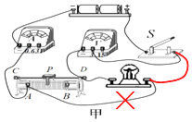

（2）0.16；0.4  
（3）灯泡实际功率越大，小灯泡越亮；得出灯泡实际功率随电压变化的规律；R2 ．

36.【答案】（1）断开；0～0.6A  
（2）见图 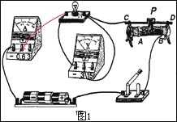

（3）A（4）2.3；B（5）0.5（6）小灯泡断路